LAMPIRAN 6.
HASIL KARYA ANAK

Pertemuan I
Membuat Kursi/Meja Taman

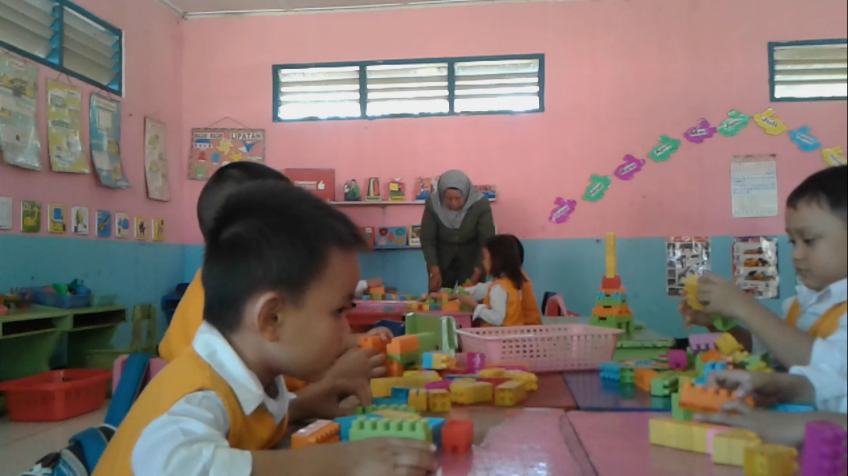
guru membimbing anak yang belum bisa menyusun lego

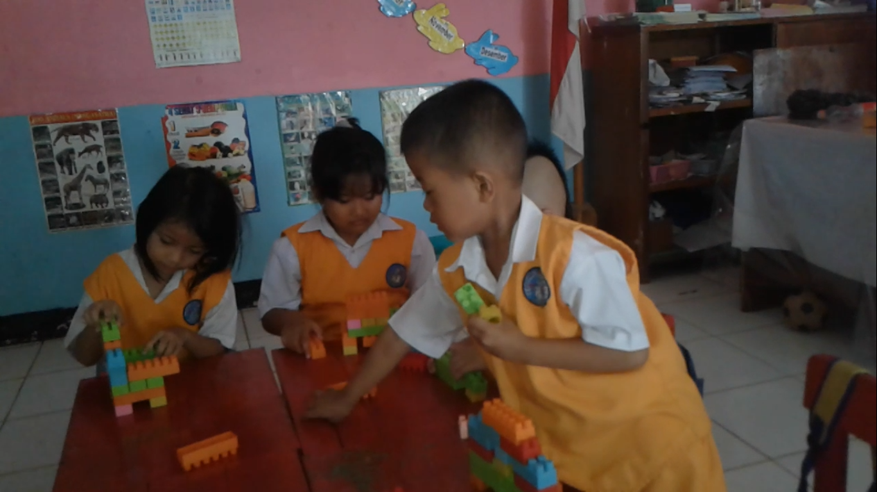
anak didik sedang menyusun lego
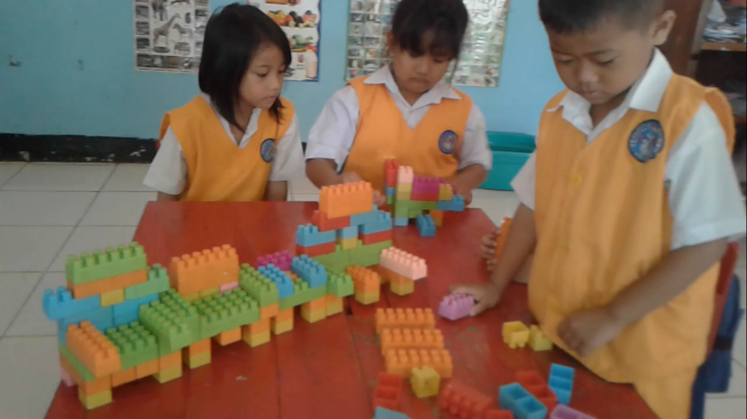
bentuk karya yang dihasilkan anak

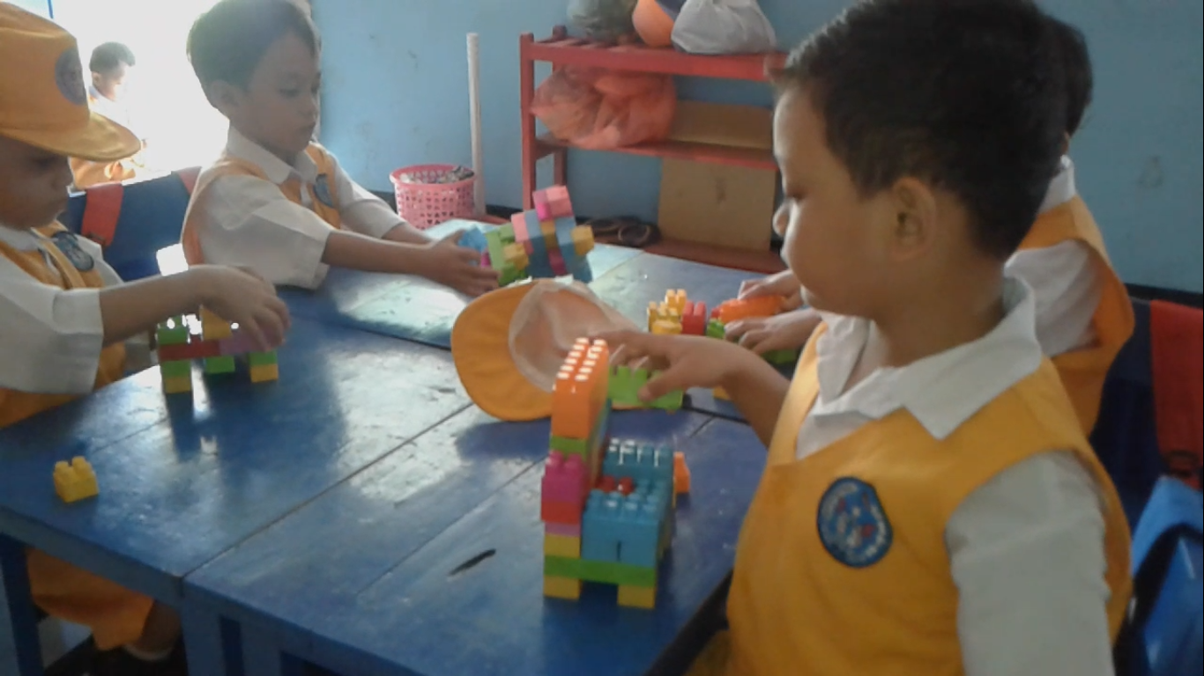
anak didik sedang menyusun lego

Pertemuan II
Membuat Kapal (mencontoh bentuk/sesuai keinginan anak)

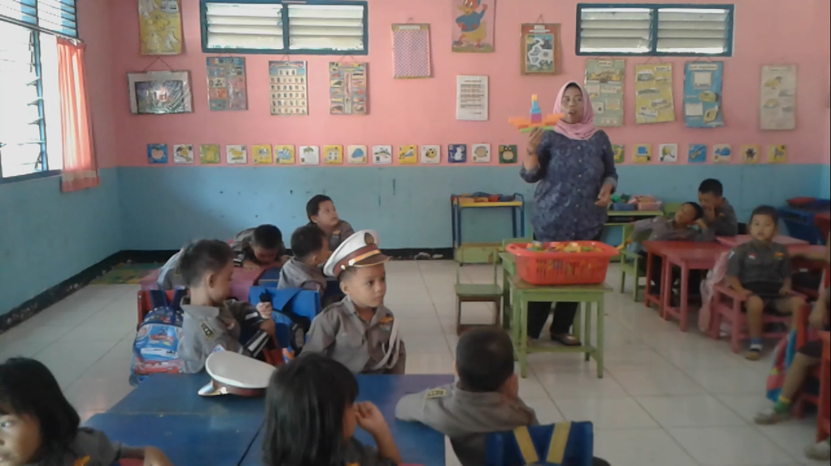
Guru menjelaskan/memperagakan cara menyusun lego tahap demi tahap

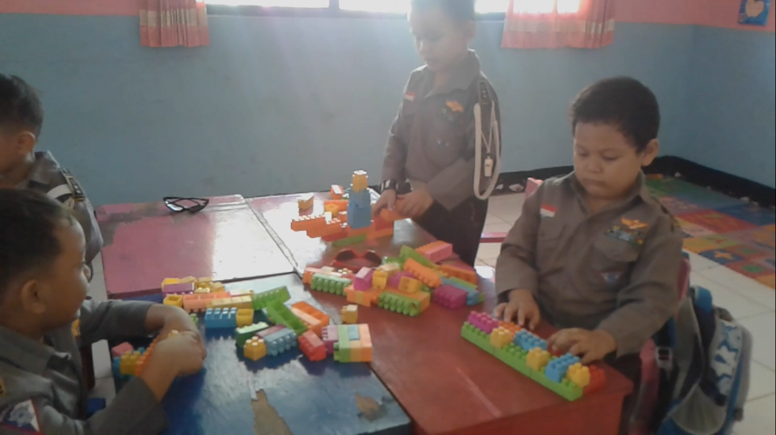
anak didik sedang menyusun lego

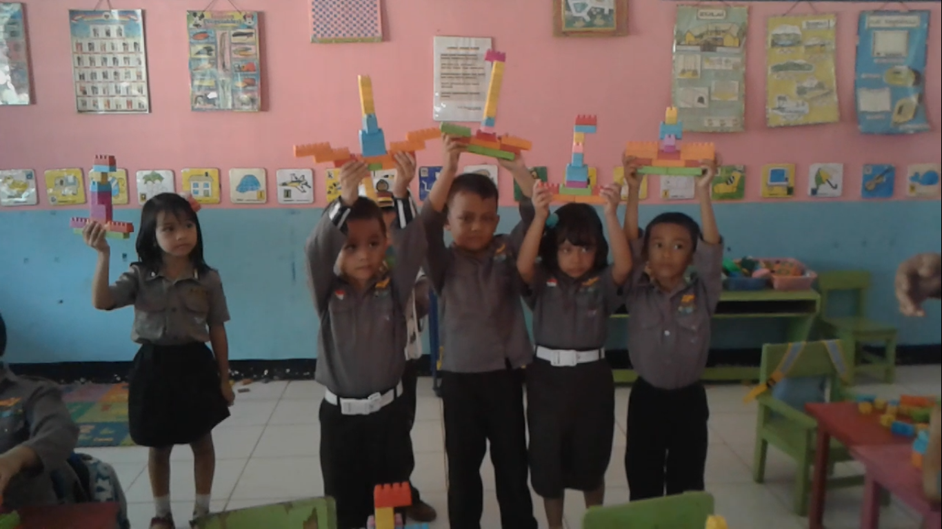
anak didik memperlihatkan hasil karyanya

Pertemuan III
Membuat Menara (mencontoh bentuk/sesuai keinginan anak)

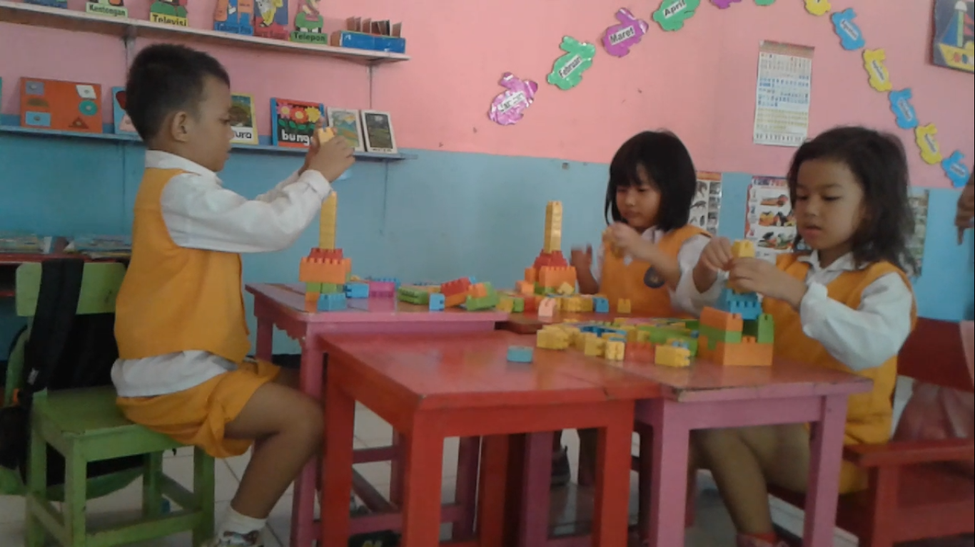
anak didik sedang menyusun lego

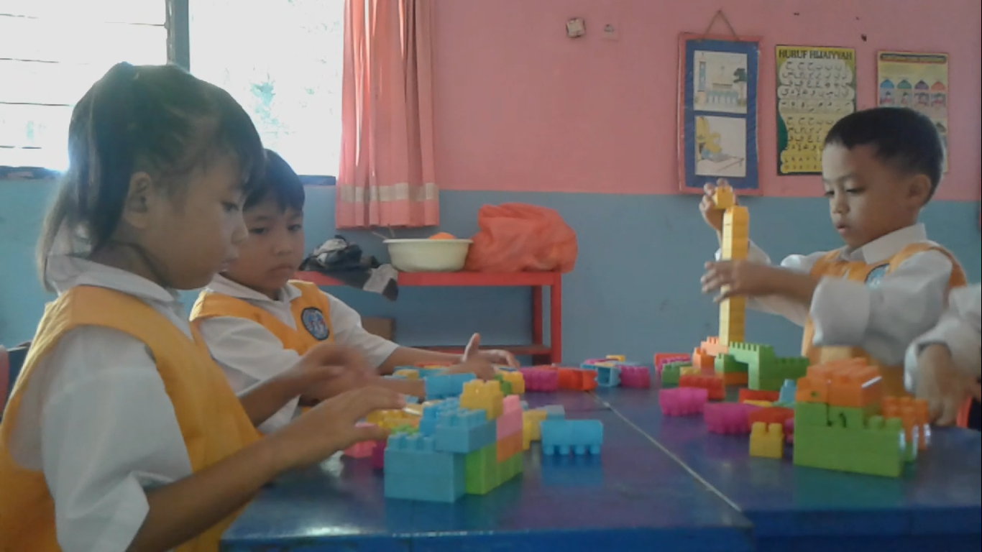
anak didik sedang menyusun lego

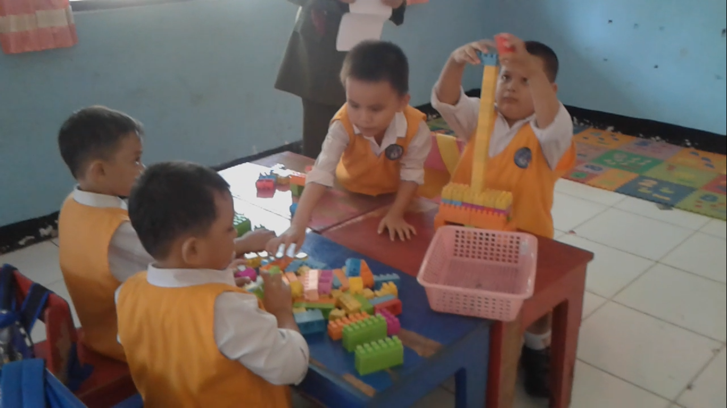
anak didik sedang menyusun lego

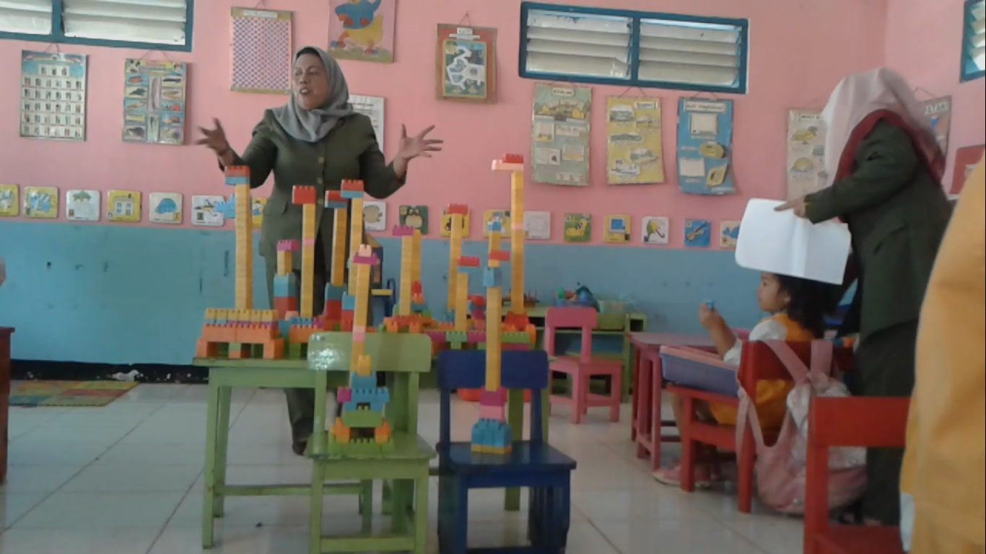
guru memberi apresiasi terhadap hasil karya anak

Pertemuan IV
Membuat Berbagai Macam Bentuk

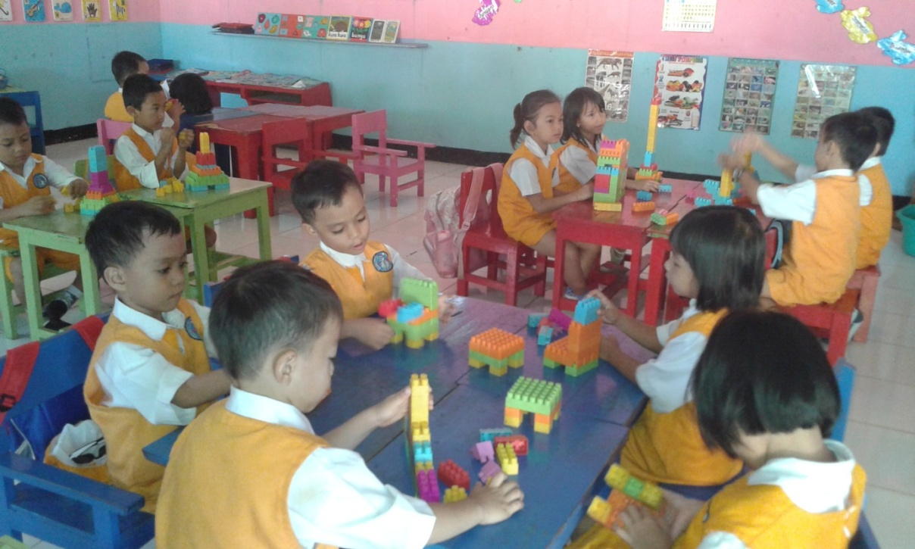
anak didik sedang menyusun lego

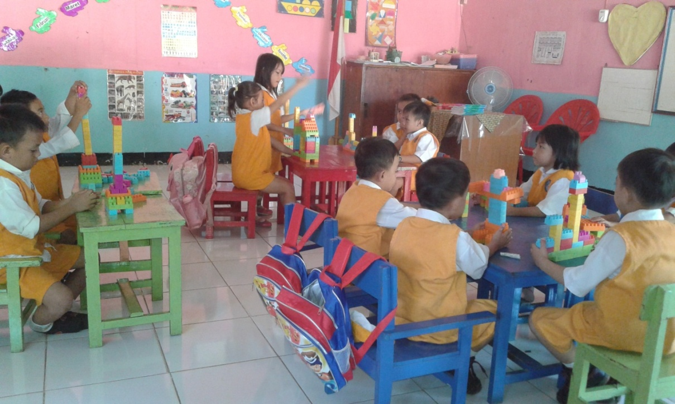
anak didik sedang menyusun lego

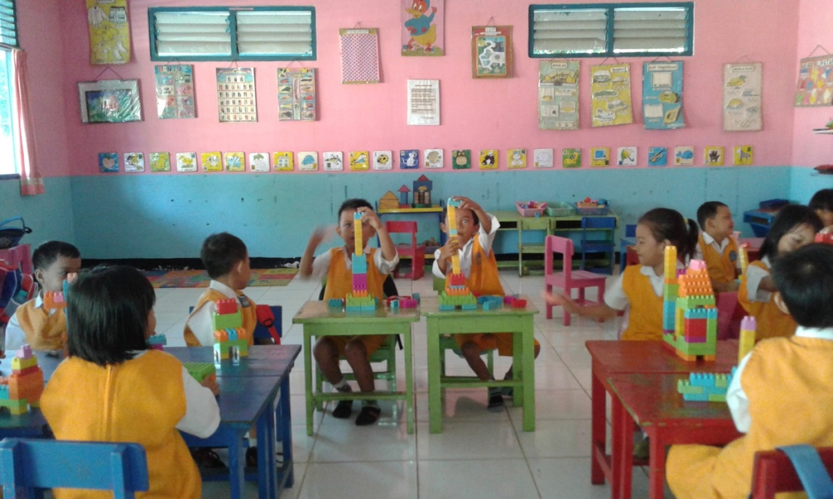
anak didik sedang menyusun lego

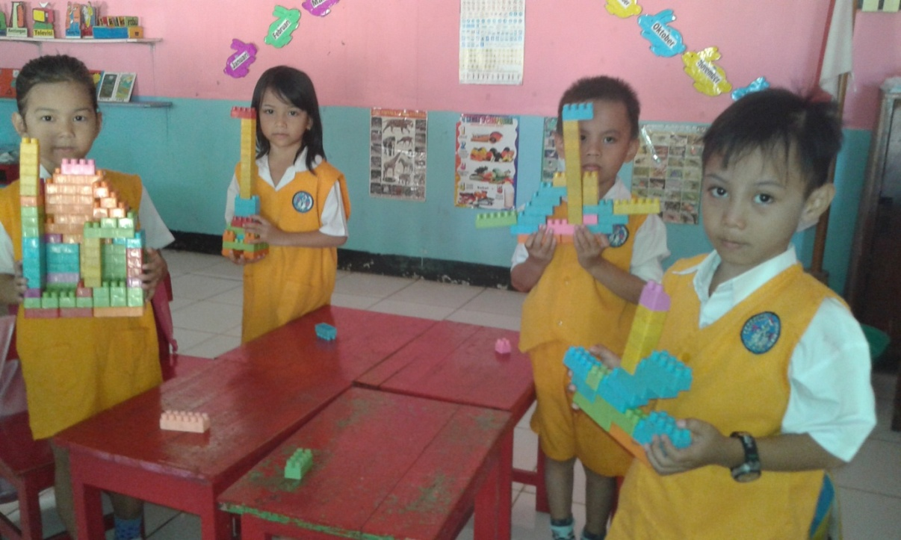
anak didik menunjukkan hasil karyanya

